ИНСТРУКЦИЯ
по импорту данных из АМИРС

Версия 1.4
На 20 листах

2022
Оглавление
Краткое содержание изменений 3
Введение 4
1 НАСТРОЙКИ 5
1.1 Настройка судебного участка 5
1.2 Настройка КБК 8
1.3 Список судов 8
2 ИМПОРТ 10
2.1 Импорт из ИП АМИРС 10
2.2 Импорт в ГИС ГМП через модуль АМИРС 11
3 РАБОТА С НАЧИСЛЕНИЯМИ 16
4 ФОРМИРОВАНИЕ ОТЧЕТОВ 19
5 ВЫГРУЗКА НАЧИСЛЕНИЙ 20

Краткое содержание изменений
Версия | Дата | Изменения
1.0 | 12.03.2020 | Создание документа
1.1 | 03.07.2020 | - Добавлена информация по удалению начислений в разделе 3 «Работа с начислениями»;  - Добавлен раздел 4 «Формирование отчетов».
1.2 | 24.08.2020 | Добавлен раздел «Выгрузка начислений»
1.3 | 08.10.2021 | Обновлен раздел «Выгрузка начислений»
1.4 | 03.06.2022 | 1. Добавлен раздел 2.1 «Импорт из ПИ АМИРС»  2. Обновлен раздел 2.2 «Импорт в ГИС ГМП через модуль АМИРС»

Введение
Инструкция по импорту данных из ПИ АМИРС предназначена для судебных участков, являющимися участниками ГИС ГМП с полномочиями администраторов начислений.
Работа в модуле позволяет импортировать файл в формате .xml, выгружаемый из АМИРС с данными по судебному делу для возможности создания начисления исходя из данных файла.
Пользователю с ролью «Администратор начислений» доступен раздел «Модуль АМИРС» со следующими возможностями:
- Импорт данных.
- Настройка судебного участка.
- Формирование отчетности.

НАСТРОЙКИ
Перед импортом данных необходимо произвести настройки судебного участка. Для перехода к настройкам, нажмите на пункт «Модуль АМИРС» в главном меню (Рисунок 1.1).
Рисунок 1.1 – Раздел «Модуль АМИРС»
В разделе доступны две вкладки, откройте вкладку «Настройки».
На данной вкладке имеется три подвкладки (Рисунок 1.2).
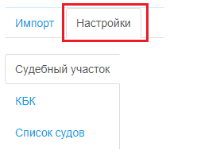
Рисунок 1.2 – Вкладка «Настройки»

Настройка судебного участка
По умолчанию откроется страница «Судебный участок» (Рисунок 1.3).
На странице отображается текущая организация пользователя, доступный перечень организаций в поле «Текущая организация» (1) определяется из раздела «Настройки пользователя». Для начала настройки выберите нужную организацию после чего необходимо добавить следующие данные:
- Наименование судебного участка (2);
- Код участка (3);
- ОКТМО (4).
После ввода данных нажмите на кнопку «Сохранить» (5).
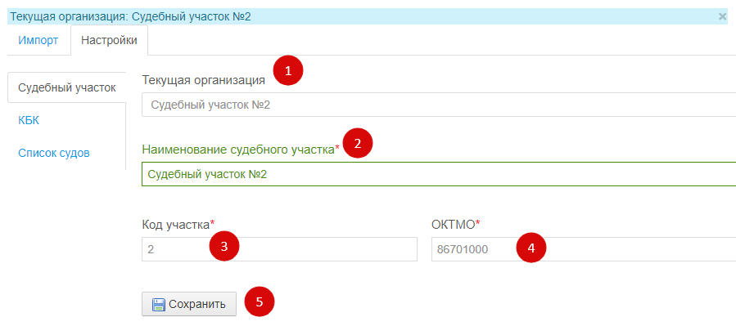
Рисунок 1.3 – Настройка судебного участка
Информация по судебному участку, которая будет сохранена привязывается к текущей организации и будет использоваться при формировании начисления.
Чтобы сменить текущую организацию нажмите на поле «Текущая организация» и из списка доступных организаций выберете нужную (Рисунок 1.4).
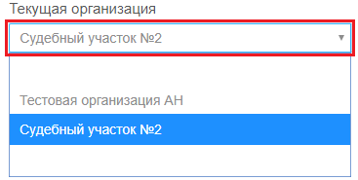
Рисунок 1.4 – Выбор текущей организации
После выбора организации обязательно нажмите на кнопку «Подтвердить», чтобы продолжить работу от выбранной организации.
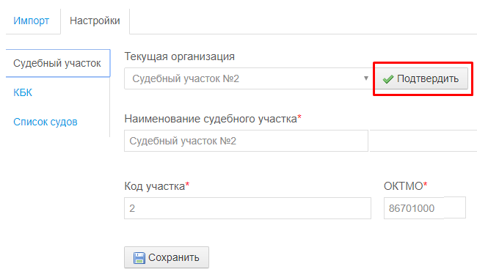
Рисунок 1.5 – Подтверждения выбора организации
Организация, которая выбрана и подтверждена на странице «Судебный участок» отображается выше вкладок в разделе «Модуль АМИРС» (Рисунок 1.6).
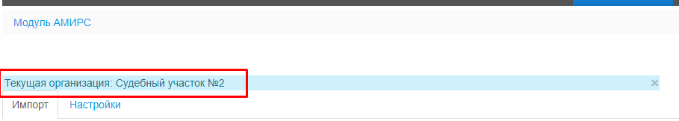
Рисунок 1.6 – Выбранная организация
На странице также имеется информация по участнику ГИС ГМП. Информация доступна только для просмотра (Рисунок 1.7).
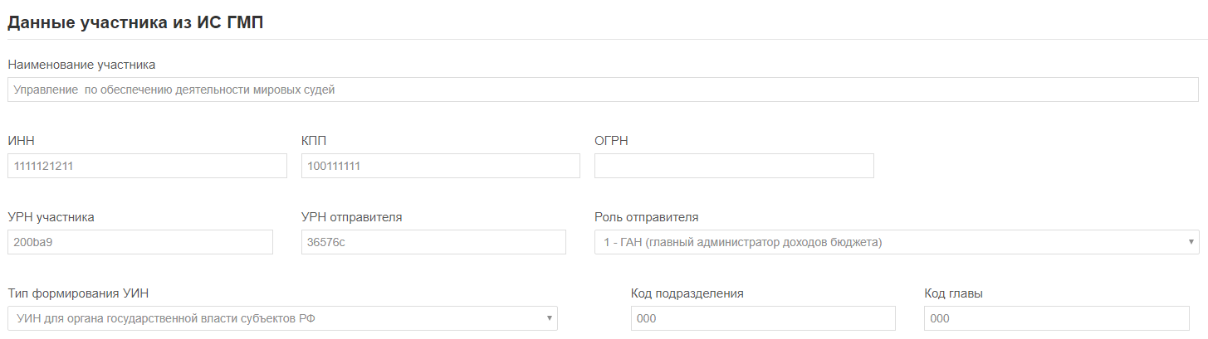
Рисунок 1.7 – Данные участника

Настройка КБК
Настройка КБК необходима при формировании начисления. В файле, который импортируется из АМИРС не содержится информация по КБК, но КБК можно определить по главе КоАП РФ.
На странице имеется справочник КБК. Каждый КБК соответствует определенной главе КоАП РФ. По умолчанию добавлено 15 записей по значениям КБК. При необходимости есть возможность добавить новую запись (1) или отредактировать уже созданную (2) (Рисунок 1.8).
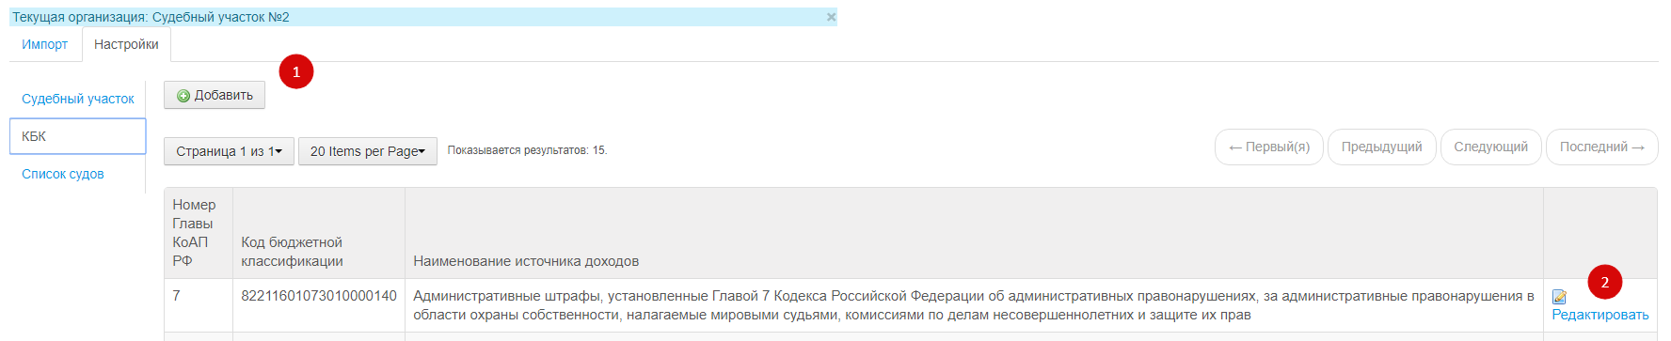
Рисунок 1.8 – Настройка КБК
При нажатии кнопки «Добавить» откроется окно добавления новой записи (Рисунок 1.9).
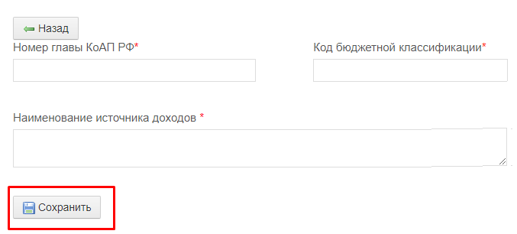
Рисунок 1.9 – Добавление записи
Заполните поля и нажмите на кнопку «Сохранить». После успешного сохранения, запись отобразится в справочнике.
Чтобы отредактировать запись нажмите на кнопку «Редактировать» напротив нужной записи. В открывшемся окне произведите необходимые изменения и нажмите на кнопку «Сохранить».

Список судов
На данной странице отображается информация по участкам, для которых уже были добавлены настройки на странице «Судебный участков» (Рисунок 1.10).
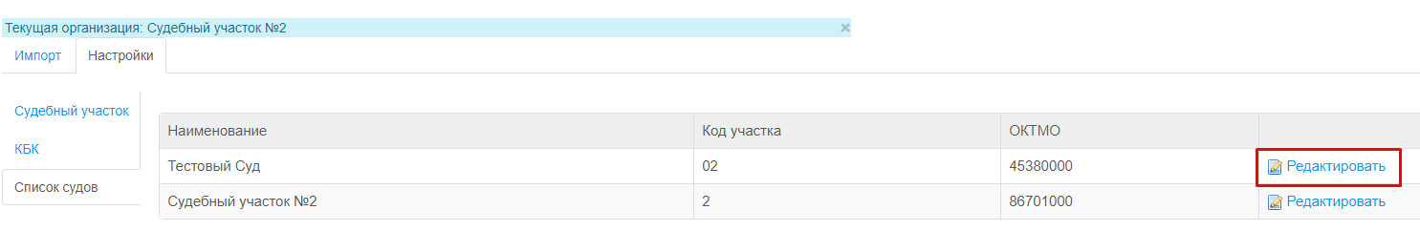
Рисунок 1.10 – Список судов
При необходимости есть возможность отредактировать настройки судебного участка, для этого нажмите на кнопку «Редактировать», после чего произойдет переход к странице «Судебный участок» (Рисунок 1.3).

ИМПОРТ

Импорт из ИП АМИРС
Для того, чтобы сформировать начисление по делу, необходимо произвести выгрузку дела из системы ПИ АМИРС.
Для этого в ПИ АМИРС необходимо открыть журнал дел об административных правонарушениях (Рисунок 2.1).
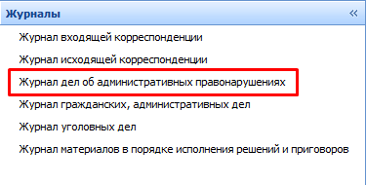
Рисунок 2.1 – журналы в ПИ АМИРС
Откроется список дел. Необходимо выбрать нужное дело и правой кнопкой мыши произвести выгрузку (Рисунок 2.2).
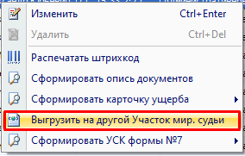
Рисунок 2.2 – выгрузка дела из ПИ АМИРС
Дело выгружается в формате xml (Рисунок 2.3). Данный файл можно загружать в систему в модуль АМИРС для создания начисления в ГИС ГМП.
Данные по делу формируются в файл формата xml, который загружается в систему. При загрузке такого файла, информация отобразится в начислении.

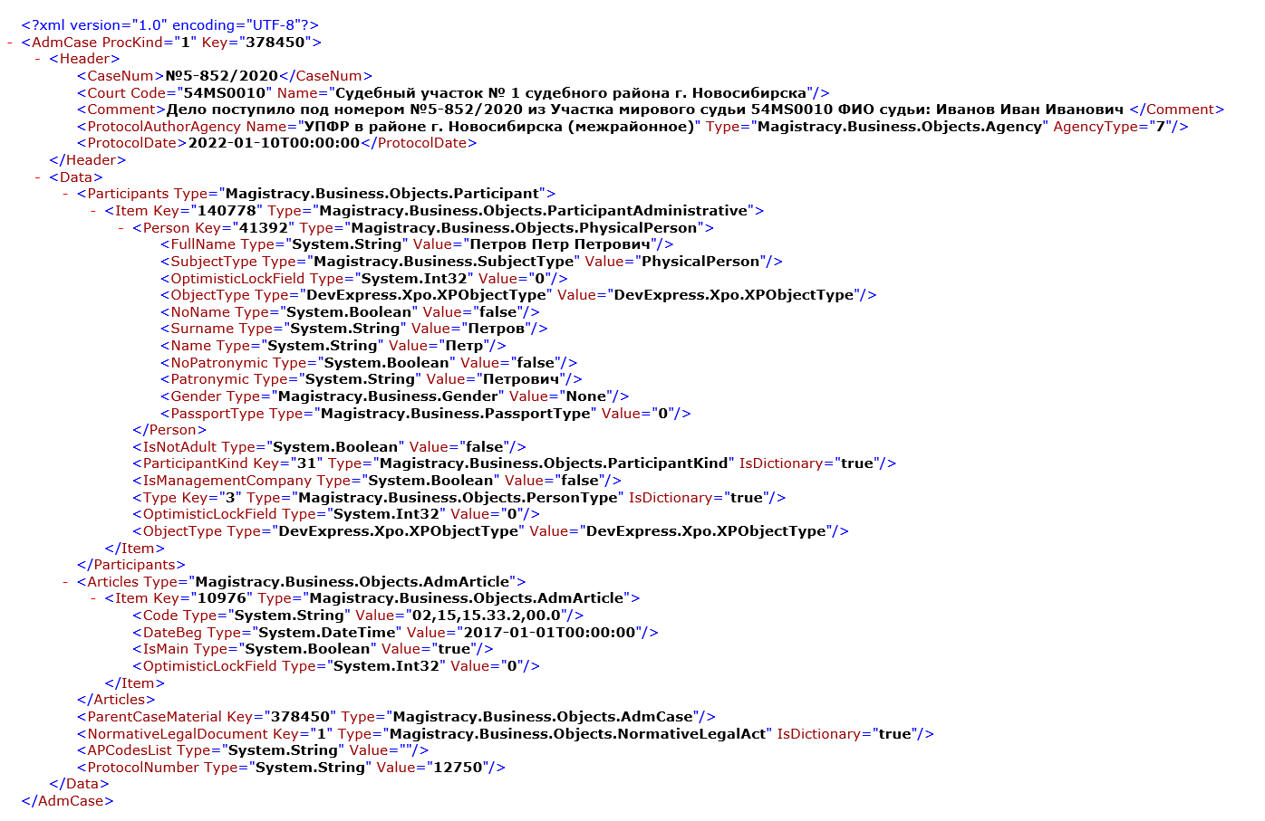
Рисунок 2.3 – xml-файл

Импорт в ГИС ГМП через модуль АМИРС
Приступая к импорту данных убедитесь, что все настройки судебного участка были добавлены. При импорте файла, сформированное начисление сохраняется в организацию, которая выбрана на вкладке «Настройки» (подробное описание по ссылке: Настройка судебного участка). Наименование выбранной организации отображается на странице выше вкладок (Рисунок 2.4).
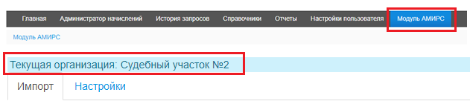
Рисунок 2.4 – Организация
Для того, чтобы перейти к странице импорта перейдите в раздел «Модуль АМИРС». По умолчанию откроется вкладка «Импорт».
Для импорта нажмите на кнопку «Создать из файла» (Рисунок 2.5).
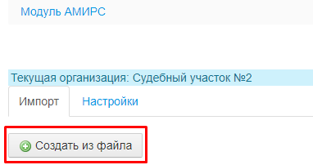
Рисунок 2.5 – Импорт
ВАЖНО!
В открывшемся окне создания начисления из файла сначала выберите файл для импорта, после нажмите окно «Загрузить данные» (Рисунок 2.6).
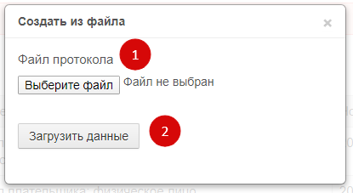
Рисунок 2.6 – Создание начисления из файла
Импортируемый файл должен быть в формате .xml. В противном случае при попытке импорта файла другого формата произойдет ошибка:
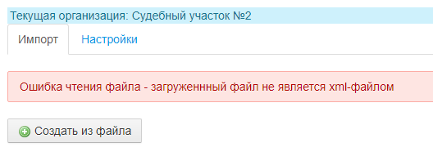
Рисунок 2.7 – Ошибка импорта
После успешной загрузки файла должно отобразиться следующее окно:
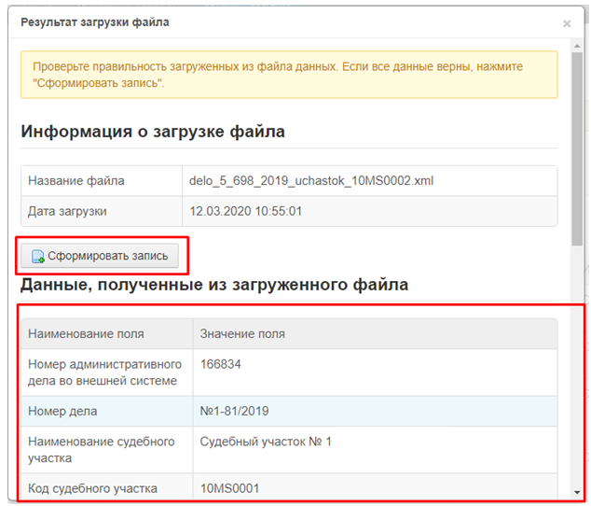
Рисунок 2.8 – Результат загрузки файла
Проверьте правильность загруженных данных, если данные из файла загружены корректно, то нажмите на кнопку «Сформировать запись». После должно отобразиться окно по результату импорта (Рисунок 2.9).
Выгружается такая информация как:
- Номер административного дела во внешней системе
- Номер дела
- Наименование судебного участка
- Код судебного участка
- Комментарий к делу
- Заявитель
- Дата заявления
- Тип участника дела
- Полное наименование участника дела
- Пол участника дела
- Код статьи
- Дата вступления в силу
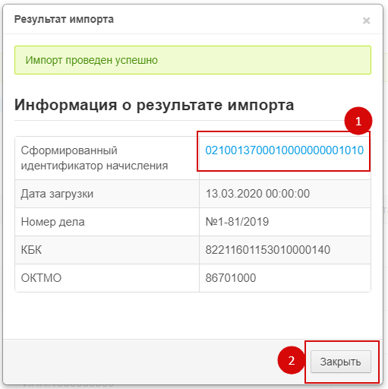
Рисунок 2.9 – Результат импорта
В информации по результату импорту есть возможность перейти к карточке сформированного начисления при нажатии на УИН (1). Если в окне нажать на кнопку «Закрыть» (2), то в этом случае перехода к начислению не будет.
На странице импорта так же имеется информация по всем загруженным файлам. Если нажать на кнопку «Открыть» напротив нужного начисления (Рисунок 2.10), произойдет переход к карточке начисления из реестра начислений.
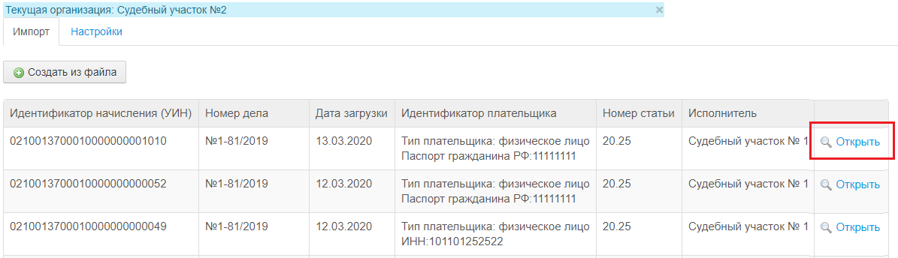
Рисунок 2.10 – Записи импорта
ВАЖНО! Если в разделе «Настройки пользователя» выбрана организация, которая не совпадает с организацией выбранной на вкладке «Настройки» раздела «Модуль АМИРС», то в этом случае на вкладке «Импорт» появляется сообщение, предупреждающее о том, что необходимо сменить организацию, чтобы продолжить работу с начислением (Рисунок 2.11).
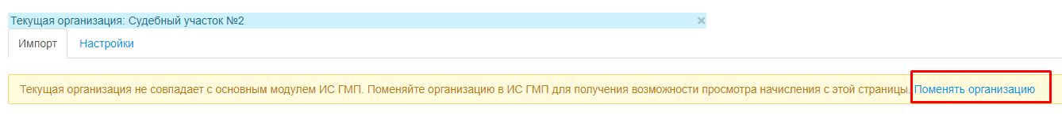
Рисунок 2.11 – Смена организации
При нажатии кнопки «Поменять организацию» в разделе «Настройки пользователя» сменится организация на ту, что выбрана в настройках судебного участка.

РАБОТА С НАЧИСЛЕНИЯМИ
Имеется несколько способов открыть начисление, сформированное при помощи импорта файла из АМИРС.
- Перейти в раздел «Администратор начислений». Для поиска нужного начисления можно воспользоваться фильтром, например, указав в поле «Описание, за что выставлен счет» - номер дела. Поиск нужного начисления можно осуществить и при помощи других фильтров доступных в реестре начислений (Рисунок 3.1).
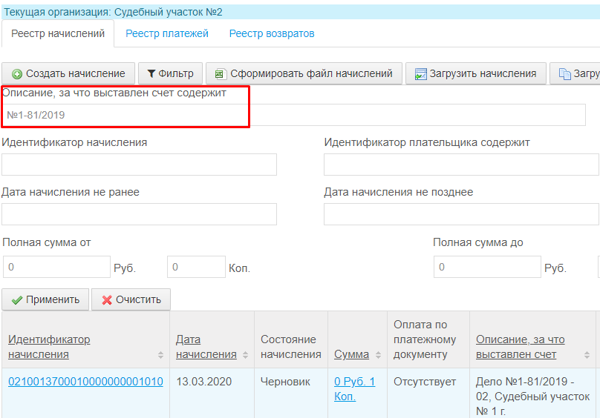
Рисунок 3.1 – Пример поиска начисления
- Перейти к карточке начисления при помощи действия «Открыть» в разделе «Модуль АМИРС», на вкладке «Импорт» (Рисунок 2.10 – Записи импорта).
Если начисление было удалено из реестра начислений в основном модуле взаимодействия с ГИС ГМП, то в этом случае при нажатии на кнопку «Открыть» напротив такого начисления отобразится сообщение, которое представлено ниже.

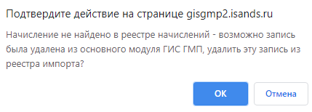
Рисунок 3.2 – Сообщение об удалении начисления
При выборе кнопки «ОК» запись о начислении будет удалена на странице «Импорт».
Начисление, которое было сформировано в результате импорта из файла АМИРС перед тем, как отправить начисление на регистрацию необходимо дозаполнить следующие поля:
Вкладка «Основные данные»:
- Полная сумма – по умолчанию отображается сумма: 0 Руб. 1 Коп. (Рисунок 3.3).
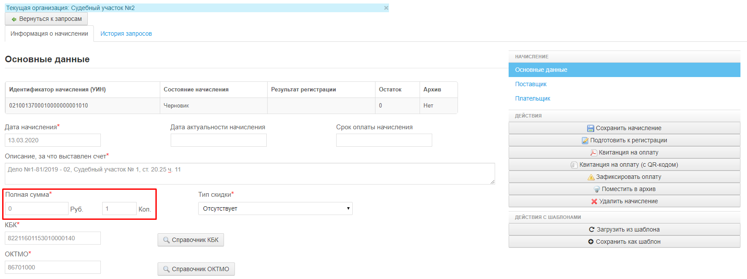
Рисунок 3.3 – Основные данные
Вкладка «Поставщик»:
- Расчетный счет и БИК – для ввода данных используйте «Справочник счетов» (Рисунок 3.4).
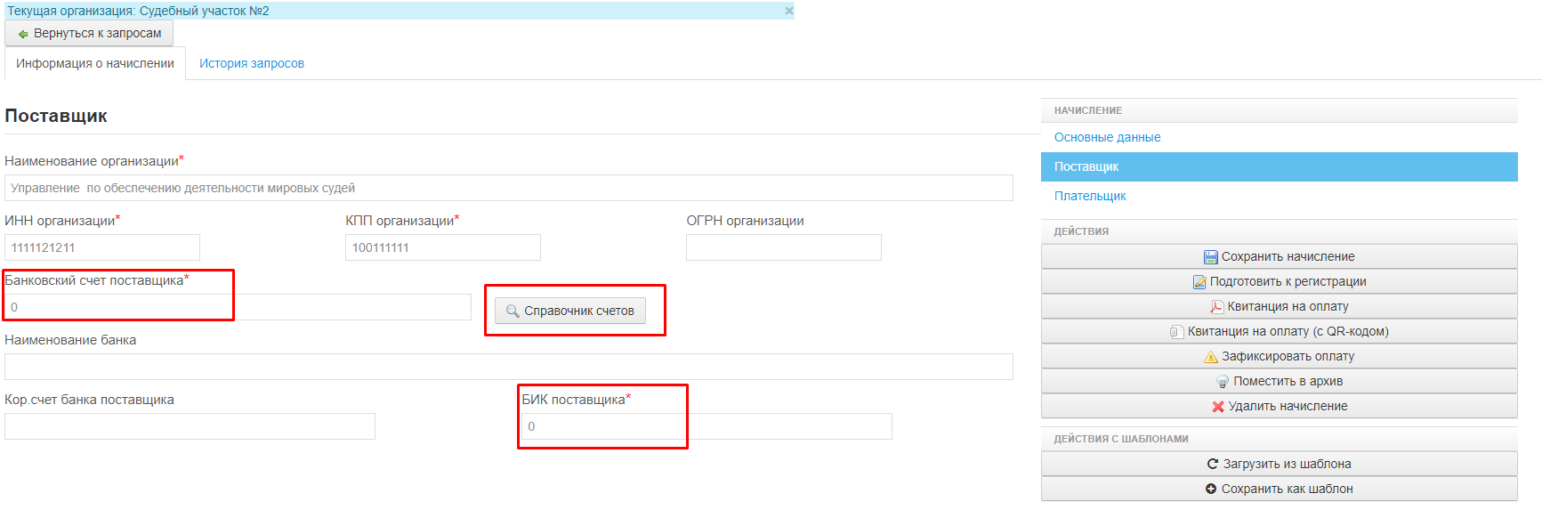
Рисунок 3.4 – Поставщик

Вкладка «Плательщик»:
- Данные документа – только в случае, если в импортируемом файле отсутствует информация по документу плательщика (Рисунок 3.5).
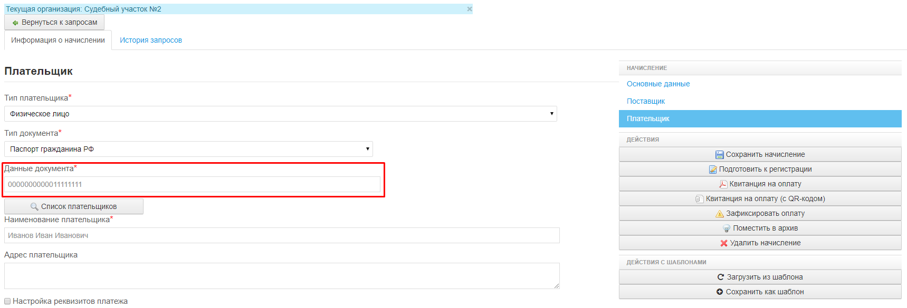
Рисунок 3.5 – Плательщик
После того, как все обязательные данные начисления были добавлены можно подготовить начисление к регистрации в ГИС ГМП, подробнее по функционалу администратора начисления смотрите в соответствующем руководстве пользователя «Администратора начислений».

ФОРМИРОВАНИЕ ОТЧЕТОВ
Для того, чтобы сформировать сводный отчет по соотношению количества и сумм начислений с количеством и суммам платежей, в разрезе организаций и кодов бюджетной классификации с выводом начального и конечного сальдо перейдите в раздел «Импорт из АМИРС» далее на вкладку «Отчеты» (Рисунок 4.1).
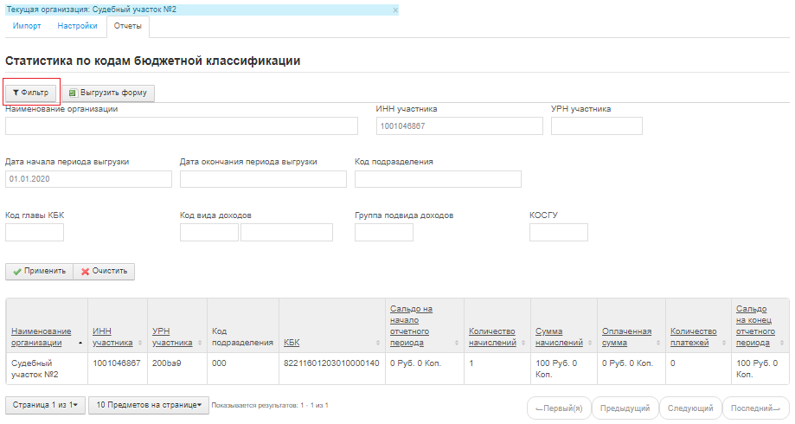
Рисунок 4.1 – Вкладка «Отчеты»
До формирования отчета есть возможность применить фильтры. Для того, чтобы раскрыть фильтр нажмите на кнопку «Фильтр».
Если в поле «ИНН участника» очистить значение по ИНН, то отчет будет формироваться по всем судебным участкам.
По умолчанию дата начала периода выгрузки – 01.01.2020 г., также сальдо на начала периода для всех участков равно нулю.
Для того, чтобы выгрузить отчет нажмите на кнопку «Выгрузить форму».
В отчете по столбцу «Количество платежей» отображается количество платежей, которые были сквитированы или принудительно сквитированы с начислениями по каждому судебному участку.

ВЫГРУЗКА НАЧИСЛЕНИЙ
Для того, чтобы сформировать выгрузку начислений перейдите на вкладку «Выгрузка для 1С».
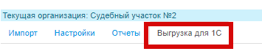
Рисунок 5.1 – вкладка «Выгрузка для 1С»
На вкладке имеется набор фильтров для установления параметров выгрузки. Рекомендуемые параметры и их описание:
- Если поле «ИНН» оставить пустым, то сформируется выгрузка по начислениям текущей организации пользователя. Чтобы сформировать выгрузку начислений по всем судебным участкам, добавьте ИНН в одноименное поле в фильтре.
- Чтобы сформировать выгрузку по их дате регистрации в ГИС ГМП установите дату «от» и «по» в полях «Дата регистрации».
- Чтобы сформировать выгрузку по дате начисления, которая указана в карточке начисления в ГИС ГМП установите дату в полях «Дата начисления не ранее» и «Дата начисления не позднее».
- Чтобы сформировать выгрузку по определенному статусу выберите значение в поле «Статус регистрации начисления».
- Для выгрузки начислений в старом формате, а также если в сформированной выгрузке необходимо вывести итоговую строку активируйте чек боксы «Выгрузка в старом формате» / «С выводом итогов».

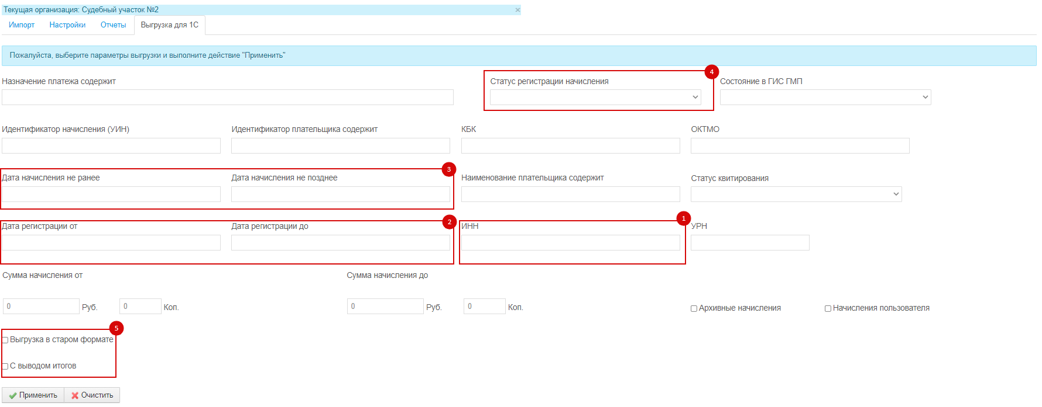
Рисунок 5.2 - Применение фильтра

